**NOMBRE ABOGADO:** Gustavo Alberto Herrera Ávila

**AFIANZADO (T):** N/A

**ASEGURADO**: INSTITUTO NACIONAL DE VIAS – INVIAS Y LA AGENCIA NACIONAL DE INFRAESTRUCTURA – ANI.

**No. PÓLIZA:** C–250001374

**SUCURSAL PÓLIZA:** CALI

##### **VIGENCIA PÓLIZA:** 12/02/2018 - 23/10/2018

# **FECHA DE EXPEDICION:** 16/02/2018

# **VALOR ASEGURADO:** 1.428.114.800

**OBJETO PÓLIZA:** amparar los perjuicios patrimoniales causados a la vía o a las estructuras de la misma o a terceros, como consecuencia de un hecho de carácter accidental, súbito e imprevisto imputable al tomador de acuerdo con la ley colombiana por razón u ocasión del permiso concedido, por la interrupción del tránsito o por la inadecuada operación que causen la muerte, lesión o menoscabo en la salud de las personas (daños personales) y/o el deterioro o destrucción de bienes (daños materiales) y perjuicios económicos, incluyendo lucro cesante como consecuencia directa de tales daños personales y/o daños materiales, causados durante el giro normal de sus actividades.

## CLASE SE PROCESO: Verbal de Responsabilidad Civil Extracontractual

## INSTANCIA DEL PROCESO: Primera Instancia

## FECHA DEL SINIESTRO: 21 de abril de 2018

**DEMANDANTE:** JAIME ARMANDO GUAÑARITA SERNA

**DEMANDADOS:** DIEGO ANDRÉS AMBUILA VIÁFARA, SERVICIOS ETIWAN S.A.S., INGENIOLA CABAÑA S.A., COMPAÑÍA MUNDIAL DE SEGUROS S.A., SEGUROS GENERALES SURAMERICANA S.A.

**LLAMADA EN GARANTÍA:** N/A

**RESUMEN DE LA CONTINGENCIA:** Según los hechos consignados en la demanda: el 21 de abril de 2018 a las 2:30 a. m. ocurrió un accidente de tránsito en la vía Popayán – Cali Km. 93 + 500 metros, donde estuvieron involucrados el vehículo de placas ZNL110 conducido por Diego Andrés Ambuila Viáfara y el vehículo de placas IZP610 conducido por el señor Jaime Armando Guañarita Serna.

Se indica el vehículo tren cañero de placas ZNL110 estaba estacionado al lado derecho de la vía sin señalización y el vehículo de IZP610 no lo ve y lo colisiona, causando lesiones al demandante y el fallecimiento del señor Ferney Serrano Delgado (q.e.p.d.) quien iba como pasajero.

El señor Jaime Armando Guañarita Serna sufre traumatismo por aplastamiento de la cara, traumatismo superficial de la cabeza, contusión del tórax, herida de la cabeza, herida de la nariz, fractura en huesos de la nariz, fractura huesos propios nasales, trauma craneoencefálico moderado, trauma facial + quemadura por fricción grado III, trauma cervical, entro otros.

**PRETENSIONES:**

Declarativas. Declarar civilmente responsables a los demandados por los daños y perjuicios causados al señor Jaime Armando Guañarita Serna.

Condenatorias:

A) Patrimoniales:

$33.490.002 por la pérdida total del vehículo.

B) Extrapatrimoniales:

Daño moral a favor de Jaime Armando Guañarita Serna por $ 43.850.000

Daño a la vida de relación a favor de Jaime Armando Guañarita Serna por $ 43.850.000

TOTAL: $ 121.190.002

**VALOR CONTINGENCIA: $** **121.190.002**

**CALIFICACION DE LA CONTINGENCIA:** El abogado califica la contingencia como:

X

PROBABLE EVENTUAL REMOTA

**CALIFICACION MOTIVOS:**

La contingencia se califica como REMOTA, toda vez que, si bien el contrato de seguro presta cobertura temporal y material como se desarrollará más adelante, lo cierto es que la póliza de Compañía Mundial de Seguros S.A. no podrá afectarse ante un eventual reconocimiento indemnizatorio al demandante por dos razones, la primera, por cuanto la Póliza C-250001374 opera en exceso de los seguros de automóviles u obligatorios del vehículo, ahora, como en el proceso se encuentra vinculada la aseguradora Seguros Generales Suramericana S.A., que es aseguradora de la Póliza Seguros de Autos de RCE de SERVICIOS ETIWAN S.A.S., debe precisarse que esta cuenta con un valor asegurado que cubre completamente los perjuicios solicitados por el demandante. Y la segunda, por cuanto en el desarrollo del proceso no se encuentra demostrada la responsabilidad del asegurado, elemento fundamental para la afectación del seguro.

De acuerdo con lo expuesto, respecto a la cobertura de la Póliza C-250001374 en el asunto objeto de la acción, se debe precisar que, el **contrato de seguro presta cobertura temporal** ya que el accidente ocurrió el 21 de abril de 2018 y la vigencia de la póliza comprendía desde el 12 de febrero de 2018 al 23 de octubre de 2018, en modalidad ocurrencia, quiere decir que el suceso se presentó dentro de la vigencia de la póliza, veamos:



Documento: Informe Policial de Accidente de Tránsito No. C000743867





Documento: Póliza C-250001374

Así mismo, es preciso señalar que la Póliza C-250001374 **presta cobertura material**, toda vez que el vehículo de placas ZNL110 está expresamente amparado y nombrado en la carátula de la póliza, de tal forma que la obligación de la aseguradora surge por los daños causados por las operaciones que lleve a cabo el asegurado en el desarrollo de las actividades y/o en el giro normal de su negocio, lo anterior de conformidad con lo consagrado en el condicionado general de la Póliza, sección I acápite de Coberturas. Para el caso particular, el vehículo de placas ZNL110 tren cañero estaba cargado con caña de azúcar y la transportaba, quedando demostrado que el mismo se encontraba ejecutando su objeto social, veamos:



Documento: Póliza C-250001374

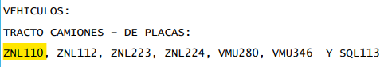

Documento: Póliza C-250001374

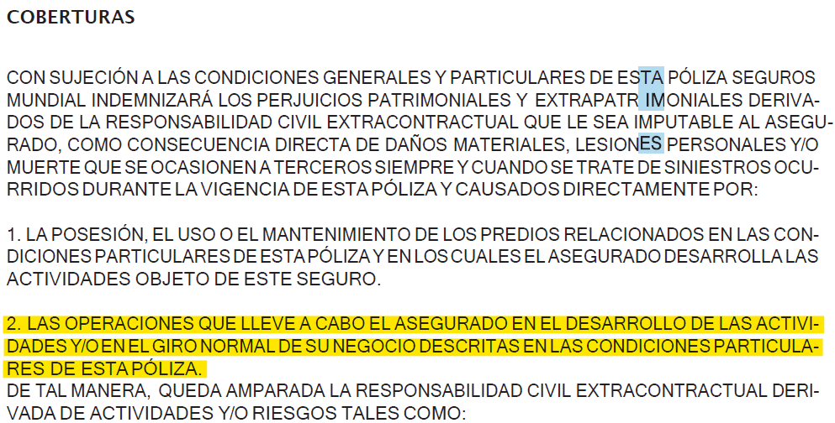



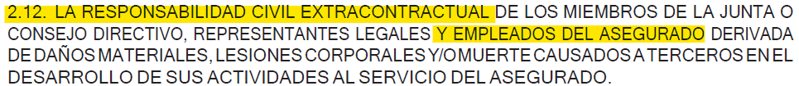

Documento: Condicionado General de la Póliza 01-05-2015-1317-P-06-PP06SUS8R0000001-01-08-2011-1317-NY-A-05-AMPRCE01

Ahora bien, es menester precisar en este punto que, aun cuando existe cobertura de la póliza C-250001374, la misma no está llamada a ser afectada, por cuanto la misma operaropera en exceso de los contratos de seguro de autos que tenga contratado el vehículo de placas ZNL 110, de acuerdo con lo establecido en el condicionado general de la póliza, veamos:



Documento: Condicionado General de la Póliza 01-05-2015-1317-P-06-PP06SUS8R0000001-01-08-2011-1317-NY-A-05-AMPRCE01

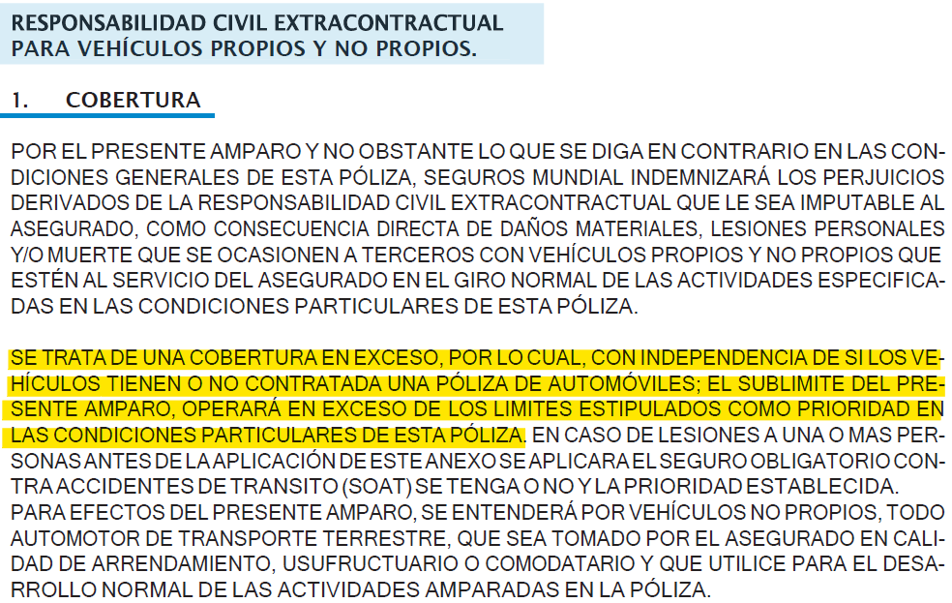

Documento: Condicionado General de la Póliza 01-05-2015-1317-P-06-PP06SUS8R0000001-01-08-2011-1317-NY-A-05-AMPRCE01

En conclusión, en el caso de marras, al vehículo de placas ZNL110 contar con una póliza de automóviles primaria, se debe concluir indiscutiblemente que es esta la llamada a ser afectada en primer lugar ante una eventual condena. Ahora, respecto a esta Póliza todo riesgo es preciso señalar lo siguiente: i) el automotor de placas ZNL110 se encuentra asegurado por la póliza No. 7268209 emitida por Seguros Generales Suramericana S.A., ii) La póliza No. 7268209 presta cobertura temporal y iii) La cobertura de daños a terceros tiene un límite asegurado de $ 1.640.000.000, de aquí que, como las pretensiones de la demanda ascienden a la suma de $121.190.002, el seguro de automóviles expedido por Seguros Generales Suramericana S.A. ampara por completo la eventual condena que se profiera contra el asegurado. Por lo expuesto, ante una eventual condena, la Póliza C-250001374 no tendría lugar a afectación alguna, pues como ya se expreso con la póliza primaria se podría cumplir con suficiencia lo pretendido por el extremo actor.

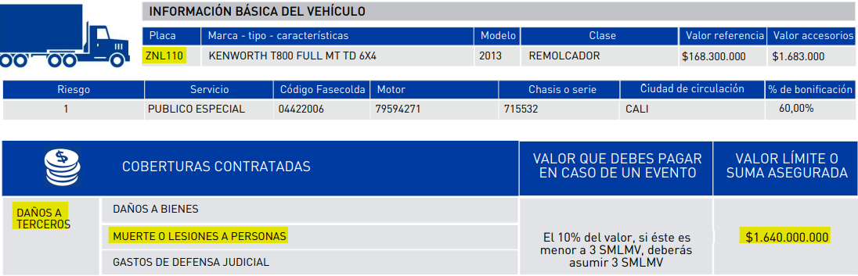

Documento: Póliza No. 7268209

Por último, debe señalarse que, lo aquí expuesto debe ser analizado de manera conjunta con el estudio de la responsabilidad del asegurado, por cuanto este es un elemento esencial para que haya lugar a la afectación del seguro C-250001374. En ese sentido, es preciso señalar que acuerdo a los medios de prueba obrantes en el proceso, se concluye que: (i) Si bien en el IPAT se codificó únicamente al conductor del vehículo de placas ZNL 110 con la hipótesis 140 “Transitar sin los dispositivos luminosos de detención – conducir un vehículo sin el uso de la luz roja de freno y/o posición o con estas defectuosas”, lo cierto es que a través del medio de prueba documental fotográfico allegado se observa que el vehículo de placas ZNL110 sí tenía los dispositivos luminosos en regla. (ii) Si bien en la demanda se afirma que el vehículo de placas ZNL 110 estaba detenido sobre el carril derecho de la vía, de acuerdo al bosquejo topográfico, la posición final de los vehículos y la dinámica del siniestro, el vehículo de placas ZNL 110 estaba en movimiento y una vez ocurre el choque se detiene sobre la berma. (iii) Se observa además que el vehículo de placas ZNL 110 cumplía con toda la normatividad de un vehículo extradimensionado. (iv) Finalmente el demandante, conductor del vehículo de placas IZP610 se desplazaba a exceso de velocidad, tenía plena visibilidad de los demás actores viales y la vía era plana y recta, pudiendo evitar bajo todas las condiciones normales el hecho dañoso.

**Lo anterior sin perjuicio del carácter contingente del proceso**.

**HONORARIOS PROPUESTOS POR EL ABOGADO**

La siguiente estimación de perjuicios se realiza en atención a los soportes probatorios allegados junto con la demanda.

Daños morales:

* Se reconoce la suma total de $ 6.000.000 a favor de JAIME ARMANDO GUAÑARITA SERNA. En la historia clínica del demandante se observa traumatismo por aplastamiento de la cara, traumatismo superficial de la cabeza, contusión del tórax, herida de la cabeza, fractura de los huesos de la nariz. No hay incapacidad médico legal del Instituto Nacional De Medicina Legal Y Ciencias Forenses, pero se le otorga una incapacidad médica de 30 días. Tampoco hay dictamen de PCL. Si bien esta tipología de perjuicios se encuentra deferida al recto criterio del fallador, respecto a estos perjuicios es preciso recordar el caso una persona que sufrió lesiones al desplazarse como pasajero de un vehículo de servicio público, quien se golpeó fuertemente dentro del vehículo al tomar una curva. En dicha ocasión se reconoció la suma de $2.000.0000, lo anterior mediante sentencia SC 05/05/1999 Exp. 4978. Por tanto, en atención a la calidad de las lesiones del demandante, la incapacidad médica y el lugar de las lesiones este perjuicio se estima en la suma de $ 6.000.000.

Daño a la vida en relación:

* Respecto a esta tipología de perjuicio que pretende el extremo activo de la presente Litis es preciso señalar que la Corte Suprema de Justicia mediante sentencia SC-78242016 ha señalado que la misma debe basarse en afirmaciones concretas que den muestra de las afectaciones reales que ha sufrido la víctima en sus condiciones de vida. Dentro del proceso se observa que las lesiones ocurrieron principalmente en la cara del demandante tales como: traumatismo por aplastamiento de la cara, heridas en cabeza y nariz, fractura en huesos de la nariz, aunado a la incapacidad médica de 30 días. Por esa razón este perjuicio se estima en la suma de $ 6.000.000.

Daño emergente (debidamente soportado):

En el expediente no obra ningún documento que pruebe la pérdida total del vehículo, tampoco su valor comercial o FASECOLDA, tampoco la titularidad del dominio del mismo, por lo tanto, no es procedente el reconocimiento de suma alguna a favor del demandante.

**Lo anterior sin perjuicio del carácter contingente del proceso.**

Respetuosamente pongo a su consideración la siguiente propuesta de honorarios profesionales.

De esta forma dejo amablemente a su consideración la anterior propuesta y quedo atento a sus comentarios.



___________________________________

GUSTAVO ALBERTO HERRERA ÁVILA

Abogado Externo